Основні правила мінної безпеки для учнів
ДІЇ У РАЗІ ВИЯВЛЕННЯ ВИБУХОНЕБЕЗПЕЧНИХ ПРЕДМЕТІВ
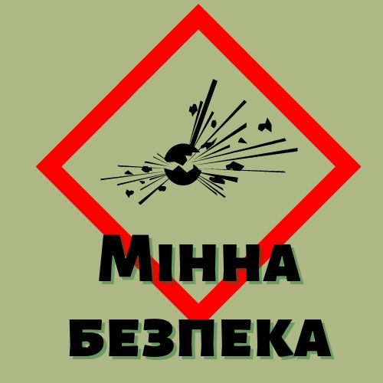
- Зупиніться, нічого не чіпайте. Зберігайте спокій, уникайте паніки. Запам’ятайте місце виявлення предмета.
- Попередьте про виявлений предмет осіб, які поруч.
- Якщо ви або люди навколо виконують якісь роботи – негайно припиніть їх.
- Відійдіть самі і відведіть людей поруч якнайдалі (не менше 100 м) від знайденого предмета. Водночас відходити необхідно тим самим маршрутом (бажано слід у слід), яким ви прийшли. Якщо відходить група людей, то рухатися необхідно колоною по одному й так само, слід у слід.
- Повідомте про виявлення підозрілого предмета в правоохоронні органи і спеціальні служби за телефонами 101 зі 102 (повідомлення необхідно робити без поспіху, чітко, із зазначенням точної адреси (орієнтирів) місця знаходження вибухонебезпечного предмета).
- По можливості до прибуття правоохоронних органів або спеціальних служб вжити заходів щодо недопущення до небезпечної зони сторонніх людей. Негайно повідомити про виявлення підозрілого предмета в правоохоронні органи або спеціальні служби.
- У під’їзді будинку звертайте увагу на сторонніх людей і незнайомі предмети. Як правило, вибуховий пристрій у будівлі закладають у підвалах, на перших поверхах, біля сміттєпроводів, під сходами.

ЯК ДІЯТИ, ЩОБ НЕ ДОПУСТИТИ ПОЯВИ ВИБУХОНЕБЕЗПЕЧНИХ ПРЕДМЕТІВ НА ТЕРИТОРІЇ УСТАНОВИ

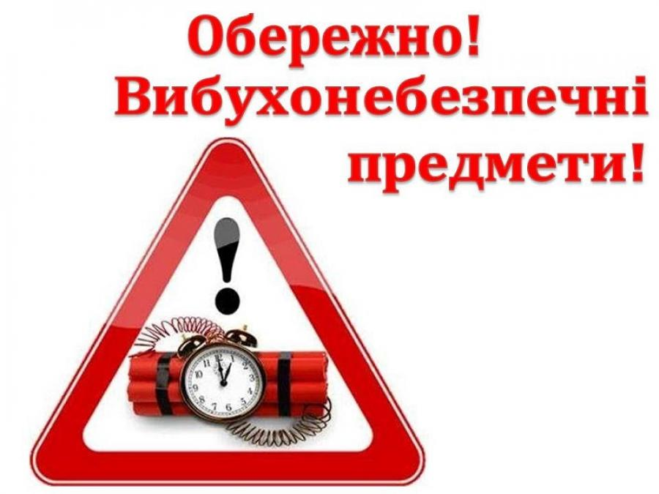
- Щодня обходити закріплену територію та оглядати її.
- Не допускати складування будівельних матеріалів, сміття на території.
- Призначати чергових, які мають оглядати приміщення за 10–15 хвилин до початку й після закінчення заходів.
ДІЇ, ЯКЩО ВАШ ДІМ ВИЯВИВСЯ ПОБЛИЗУ ЕПІЦЕНТРУ ВИБУХУ
- Обережно обійдіть усі приміщення, щоб перевірити, чи немає витоків води, газу, спалахів.
- У темряві в жодному разі не запалюйте сірники чи свічки – користуйтеся ліхтариком.
- Негайно вимкніть усі електроприлади, перекрийте газ, воду.
- З безпечного місця зателефонуйте рідним і близьким і коротко повідомте про своє місцезнаходження, самопочуття.
- Візьміть із собою документи, гроші, цінності та в разі необхідності ліки.
- Надайте допомогу в евакуації дітям, літнім та важкохворим людям.
- Перевірте сусідні квартири, будинки на наявність у них дітей, які на час оголошення евакуації залишилися без нагляду дорослих, повідомте про це представникам рятувальних служб.
- Обов’язково замкніть свою квартиру.
- Залишайте будинок спокійно, уникаючи паніки.

ЯКЩО ВИ ОПИНИЛИСЯ ПОБЛИЗУ ВИБУХУ:

- Не намагайтеся наблизитися до епіцентру, щоб подивитися чи допомогти рятувальникам. Найкраще, що ви можете зробити, – покинути небезпечне місце.
- У разі отримання повідомлення про евакуацію з дому дійте за вказівкою представників правоохоронних органів.
